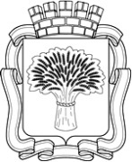

Российская Федерация
Администрация города Канска
Красноярского края
ПОСТАНОВЛЕНИЕ

15.10.2021 г. |  | № | 872

О демонтаже самовольно установленных
рекламных конструкций

На основании постановления администрации города Канска от 11.07.2013 № 929 «О порядке демонтажа рекламных конструкций на территории города Канска, установленных и (или) эксплуатируемых без разрешения, срок действия которых не истек», руководствуясь статьями 30, 35 Устава города Канска, ПОСТАНОВЛЯЮ:
1. Демонтировать:
1.1. Самовольно установленную рекламную конструкцию по адресному ориентиру: г. Канск, рядом с ограждением земельного участка, расположенного по адресу: ул. Окружная, 2 А согласно приложению 1 к настоящему постановлению;
1.2. Самовольно установленную рекламную конструкцию по адресному ориентиру: г. Канск, перекресток ул. Эйдемана и ул. Николая Буды согласно приложению 2 к настоящему постановлению;
1.3. Самовольно установленную рекламную конструкцию по адресному ориентиру: г. Канск, с восточной стороны земельного участка, расположенного по адресу: г. Канск, ул. Николая Буды, 56 Б согласно приложению 3 к настоящему постановлению.
2. Возложить обязанности по организации демонтажа незаконно размещенных рекламных конструкций на Комитет по управлению муниципальным имуществом города Канска.
3. Комитету по управлению муниципальным имуществом города Канска обеспечить:
3.1. Осуществление выбора подрядной организации в соответствии с требованиями действующего законодательства.
3.2. Принятие подрядной организацией демонтированных рекламных конструкций на ответственное хранение.
3.3. Составление акта о произведенном демонтаже по форме, установленной постановлением администрации города Канска от 11.07.2013 № 929.
3.4. Демонтаж производить в присутствии представителя УГ администрации г. Канска с уведомлением отдела ГИБДД МО МВД России «Канский».
4. Ведущему специалисту отдела культуры администрации г. Канска Н.А. Нестеровой опубликовать настоящее постановление в периодическом печатном издании «Канский вестник» и разместить на официальном сайте администрации города Канска в сети Интернет.
5. Контроль за выполнением настоящего постановления возложить на Управление архитектуры и градостроительства администрации города Канска.
6. Постановление вступает в силу со дня опубликования.

Глава города Канска А.М. Береснев

Приложение 1 к постановлению
№ 872 от 15.10.2021

Рядом с ограждением земельного участка, расположенного по адресу: ул. Окружная, 2 А

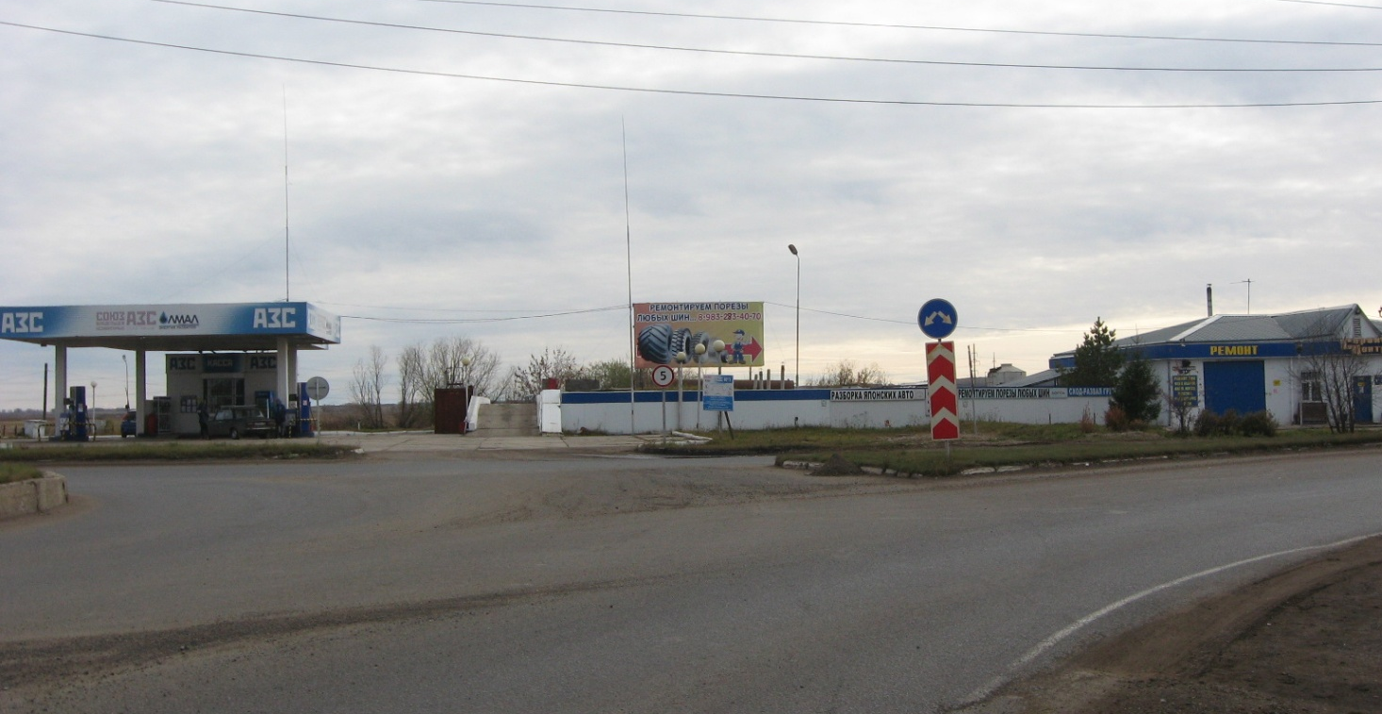
Самовольно установленная рекламная конструкция

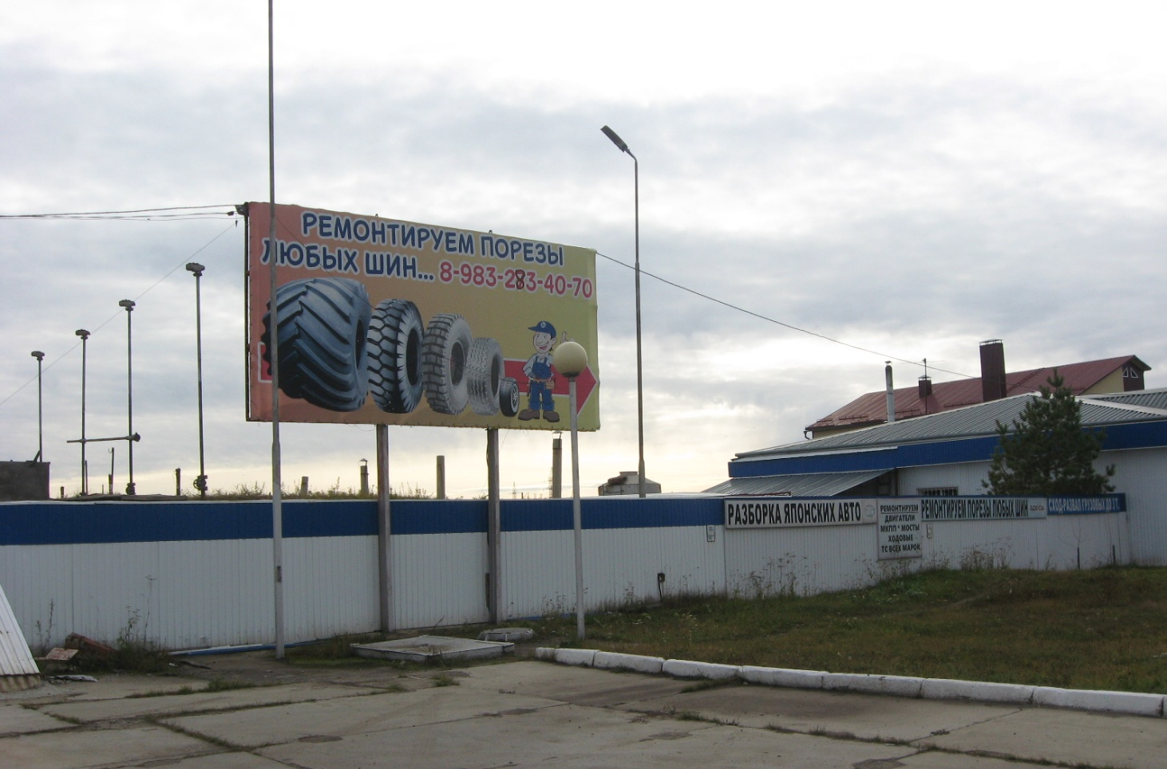
Самовольно установленная рекламная конструкция

Приложение 2 к постановлению
№ 872 от 15.10.2021

Перекресток ул. Эйдемана, и ул. Николая Буды

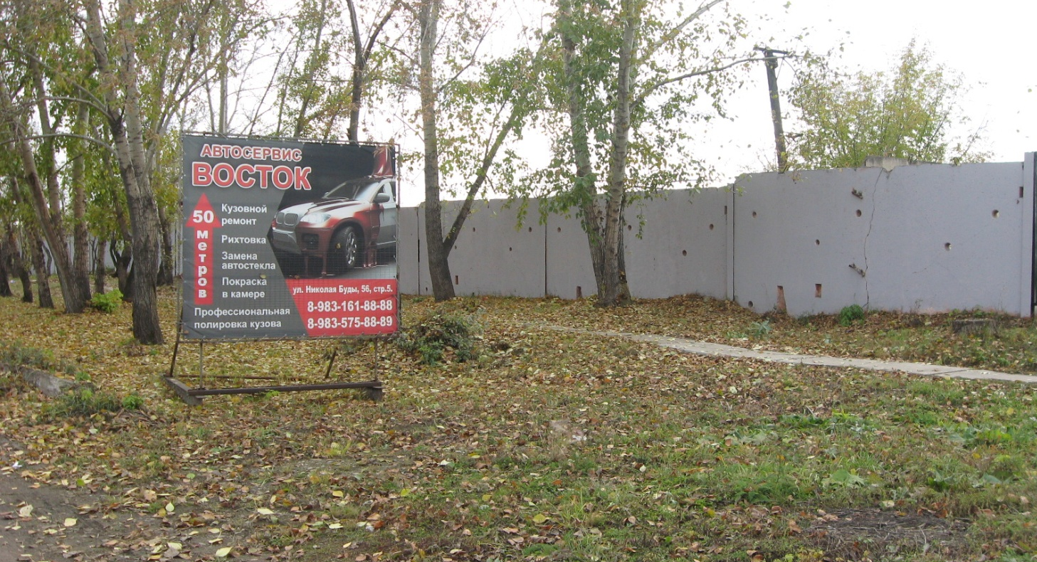
Самовольно установленная рекламная конструкция

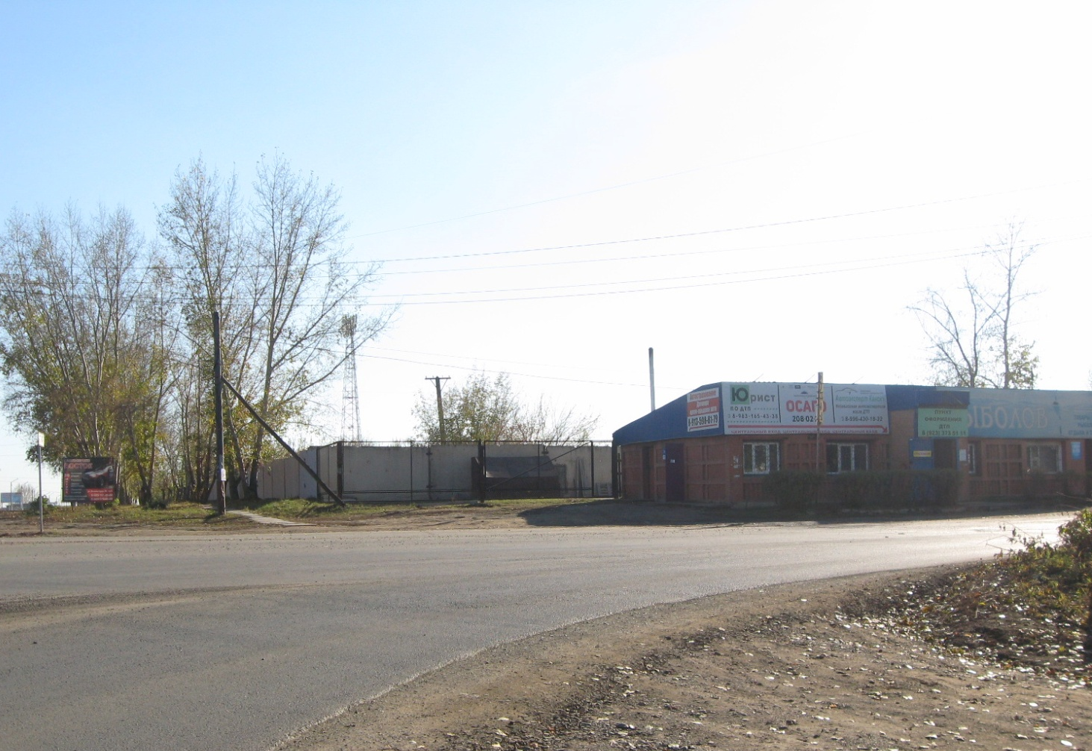
Самовольно установленная рекламная конструкция

Приложение 3 к постановлению
№ 872 от 15.10.2021

С восточной стороны земельного участка, расположенного по адресу: ул. Николая Буды, 56 Б

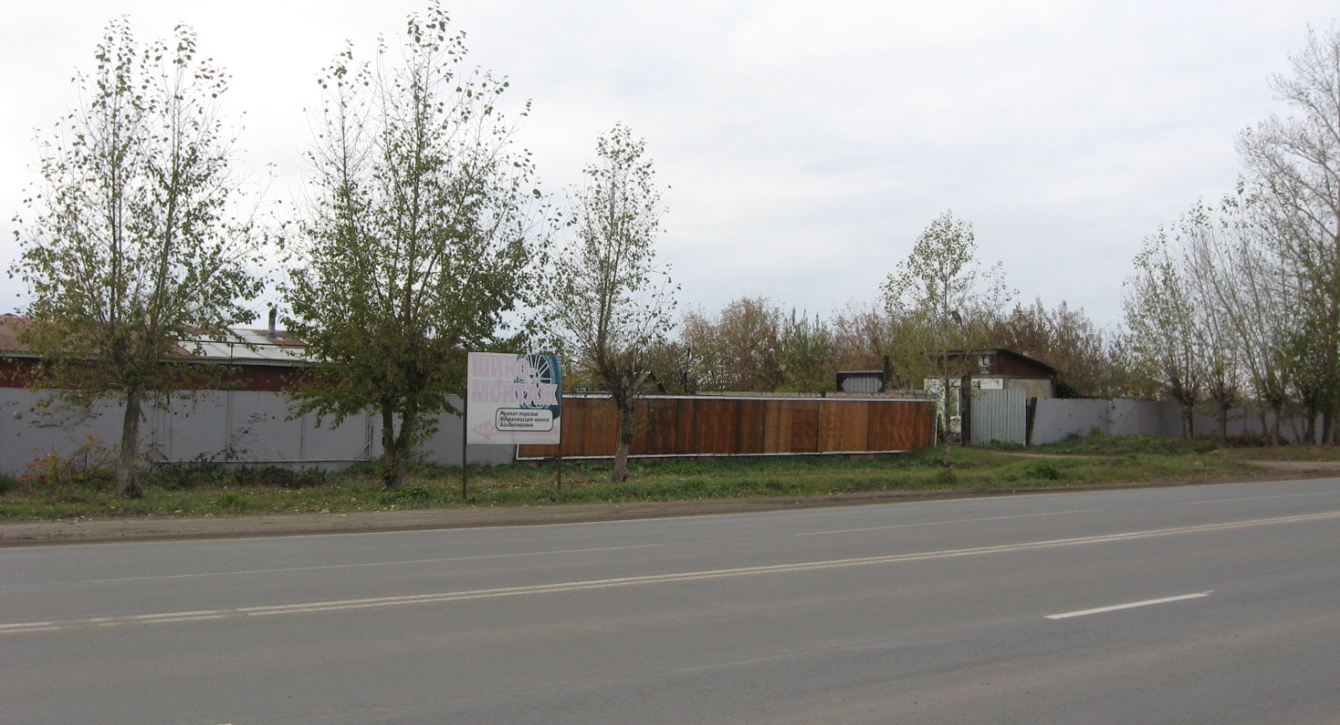
Самовольно установленная рекламная конструкция

Заместитель руководителя УГ
администрации г. Канска А.А. Миллер

